**Вариант 2**

**Моделирование бизнес-процессов. Нотация IDEF0.**

**Диаграмма А-0:**

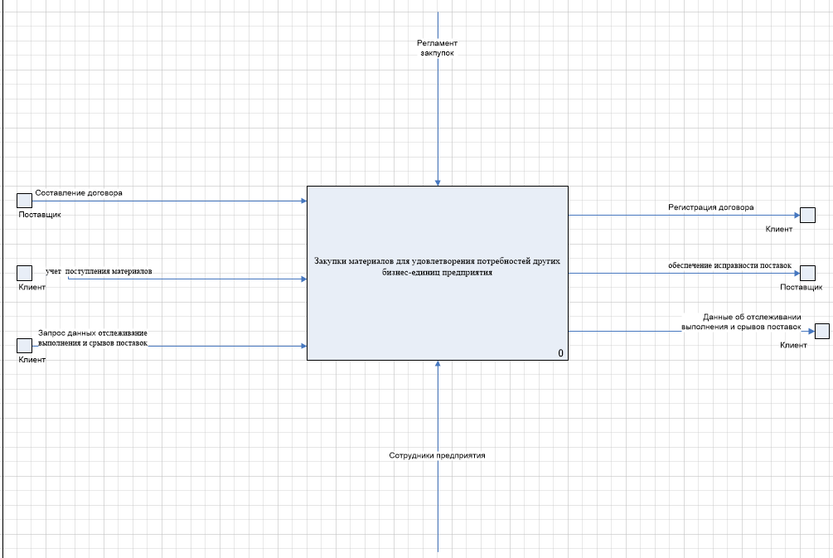

На данной диаграмме представлено взаимодействие системы с внешним миром.

Таблица связей.

|  |  |  |  |
| --- | --- | --- | --- |
| **Вход** | **Выход** | **Управление** | **Механизм** |
| Составление договора | Регистрация договора | Регламент закупок | Сотрудники предприятия |
| Учёт поступления материалов | Обеспечение исправности поставок | Регламент закупок | Сотрудники предприятия |
| Запрос данных отслеживании выполнения и срывов поставок | Данные об отслеживании выполнения и срывов поставок | Регламент закупок | Сотрудники предприятия |
|  |  |  |  |

**Первый уровень декомпозиции:**



Декомпозиция контекстного уровня.

На данной схеме описано то, как взаимодействуют подсистемы системы друг с другом и с внешними системами.

1. На вход приходит запрос на составление договора от клиента, который обращается к подсистеме прием на составление договоров, механизмом выступает обслуживающий персонал предприятия, управлением – регламент предприятия, далее список на составление договора будет передан в подсистему учет на составление договоров и поступления материалов , а так же регистрация договоров в процессе будет предоставлена клиенту.
2. На вход приходит запрос на учет поступления материалов от клиента, который обращается к подсистеме приема заказа на учет поступления материалов, механизмом выступает обслуживающий персонал, управлением регламент предприятия, далее список материалов будет передан в подсистему учета составления договоров и поступления материалов, а так же обеспечение исправности материалов будет передан клиенту.
3. На вход подсистемы учет составления договоров и поступления материалов приходят списки с договорами и материалами, механизмом выступает менеджер предприятия, управлением регламент предприятия, далее список предоставленных услуг будет передан в подсистему оплата и контроль деятельности предприятия.
4. На вход подсистемы оплата услуг приходит список предоставленных услуг, на выходе будет чек на оплату, предоставленный клиенту и список оплаченных услуг отправленных в подсистему контроль деятельности предприятия, механизмом выступает обслуживающий персонал, управлением регламент закупок.
5. На вход подсистемы контроль деятельности предприятия поступает списки предоставленных услуг, список оплаченных услуг и запрос данных об отслеживании выполнения и срывов поставок, на выходе будут данные об отслеживании выполнения и срывов поставок предоставляемых сотрудниками предприятия, механизмом будет выступать менеджер предприятия, управлением регламент предприятия.